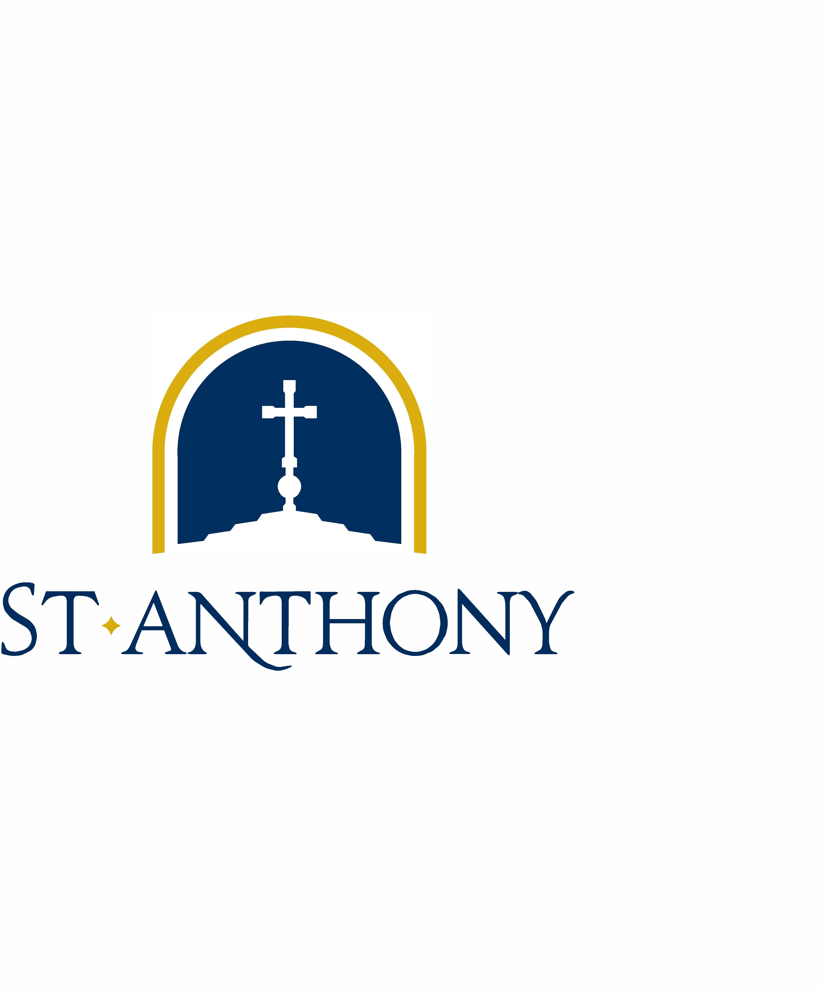RE & Confirmación Manual Para Padres 2024-2025

Revisado 29 de Agosto, 2024

15 Indianola Rd.

Des Moines, IA 50315

Teléfono: 244-4709 (lunes a viernes) ◆ Teléfono: 243-1874 (Class Day)

* stanthonydsm.org

Estimados padres,

En nombre de los catequistas y voluntarios que hacen que este programa sea un éxito, queremos darle la bienvenida a usted y a su familia al Programa de Educación Religiosa & Confirmación de San Anthony. Es una gran bendición y un privilegio ser parte de la formación y preparación para los sacramentos de su hijo.

Cuando bautizó a su hijo en la Iglesia, hizo una promesa ante Dios y la comunidad que usted sería el primer maestro en la fe de su hijo. La comunidad oró para que usted también sea su mejor maestro. Nuestro programa está diseñado para proporcionar un método ordenado y progresivo de impartir los preceptos básicos de nuestra fe católica. Es imposible para nosotros hacer eso en 1 hora con 15 minutos de clase. Se requiere mucho más. La única forma en que un niño puede adquirir una verdadera apreciación por el gran don que es nuestra Fe, es experimentando en casa. La forma en que vive su propio compromiso de fe tendrá el efecto más profundo en el desarrollo de la fe en su hijo.

Recuerden que ustedes Padres de Familia son los principales Educadores.

La Iglesia Espera que…

* Asista a Misa dominical en Familia.
* Participe en la tarea de su hijo.
* De prioridad al programa RE/ Confirmación de su hijo.
* Muestre respeto y trabaje en conjunto con el catequista de su hijo.

Lea este manual para obtener información importante sobre el programa de su hijo y consérvelo junto con el calendario como referencia durante el ciclo del programa. Para su comodidad, estará publicada una copia de este manual en nuestro pagina.

Que Dios los bendiga,

Diana Balmaceda Lizeth Contreras

Directora de Educación Religiosa Directora de Confirmación [dbalmaceda@stanthonydsm.org](mailto:dbalmaceda@stanthonydsm.org) [lcontreras@stanthonydsm.org](mailto:lcontreras@stanthonydsm.org)



Only two pages were converted.

Please **Sign Up** to convert the full document.

[**www.freepdfconvert.com/membership**](https://www.freepdfconvert.com/membership)